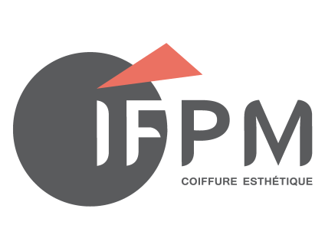
Communiqué de presse
Nanterre, 7 février 2017

Devenir apprenti…

Pour l’IFPM, il y a un marché à prendre car le secteur de la beauté et du bien-être se porte bien. L’apprentissage reste encore le meilleur parcours pour exercer les métiers relatifs à ce secteur. Près de 70% des anciens apprentis ont un emploi 7 mois après avoir passé leur diplôme (50% sont en CDI).

Vous êtes intéressé(e) par nos formations ? Notre CFA implanté derrière La Défense, vous ouvre ses portes sur plusieurs jours : le samedi 4 mars 2017 (9h/17h), les mercredi 29 mars, 26 avril, 17 mai, 21 juin 2017 (14h/17h). Nous vous attendons pour échanger sur votre parcours et votre projet professionnel et découvrir nos locaux.

Retrouvez-nous également sur notre stand aux Rencontres de l’Etudiant : les formations et les métiers de l’esthétique, de la beauté, de la coiffure et du bien-être le 25 février 2017 ainsi qu’au 47e Congrès International d’Esthétique et Spa du 1er au 3 avril 2017 à Paris.

Pour plus d’information, consultez notre site www.ifpm.com

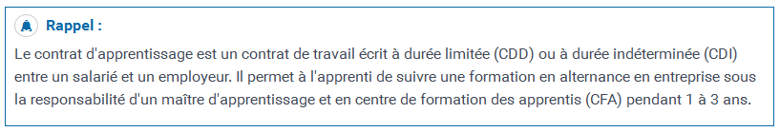

À propos de l’IFPM

En créant l'Institut de Formation et de Perfectionnement aux Métiers, le Président Marcel LEFRET et les administrateurs de la Chambre des Métiers et de l'Artisanat des Hauts-de-Seine sont partis d'un constat simple : pour réussir et se développer, une entreprise doit disposer de collaborateurs maîtrisant leur métier et leur savoir-faire.

Le président fondateur Marcel LEFRET raconte…

« La création de l’IFPM est marquée d’une longue page d’histoire, semée d’obstacles, qui a commencé en 1991. J’étais, alors, Président de la Chambre de Métiers et de l’Artisanat des Hauts-de-Seine, un défenseur passionné des métiers manuels et artistiques. Je voulais apporter les moyens et les outils innovants dans ces secteurs, pour développer les savoir-faire des jeunes qui ne trouvaient plus dans le système scolaire les repères adaptés à leur projet d’avenir. J’ai donc œuvré pour développer la filière de l’apprentissage avec, à mes côtés, les administrateurs, les syndicats, des professionnels Champion du Monde et Meilleurs ouvriers de France, convaincu que cette filière était un magnifique vivier pour leur permettre d’acquérir des compétences professionnelles et s’insérer dans la vie active avec une perspective ouverte à toutes possibilités d’évolution de carrière et de création d’entreprise du secteur du soin et de la beauté. Ainsi est né l’IFPM ! »

Aujourd’hui L’IFPM s’inscrit dans le palmarès des meilleurs CFA d’Île-de-France et une collaboration étroite nous lie avec plus de 400 entreprises réparties sur l’ensemble du territoire francilien et dans les Hauts-de-Seine particulièrement.

Contact media : m.levesque@ifpm.com - 4, Bd du Levant 92000 NANTERRE - www.ifpm.com

